学习任务单

课程基本信息
学科 | 高中信息技术 | 年级 | 高中一年级 | 学期 | 秋季
课题 | 了解程序的基本控制结构(项目六第二课时)
教科书 | 书 名：《信息技术必修1——数据与计算》教材  出版社：上海科技教育出版社 出版日期：2021年7月
学生信息
姓名 | 学校 |  | 班级 |  | 学号
学习目标
1.通过python语言了解程序的顺序结构和循环结构。
2.知道循环结构中for语句的用法。
课前学习任务
1.复习算法的三种基本结构。
2.复习活动6.1。
课上学习任务
【学习任务 一 】
上机运行程序，对比顺序结构和循环结构程序(从运行结果和编写效率两方面比较)
e=5*(f-32)/9  print (%8.Dr%10.2f %(f,c)) f=101  c=5×(f-32)/9  print (" 8.Df×10.2f° %(r,c)) f=102  c=5*(f-32)/9  print(" %8.Df%10.2f° %(,c))  c=5*(f-32)/9  print (%8.Df%10.2f" %(f,c)) f=104  c=5*(f-32)/9  print(%8.0f%10.2f” W(f,c)) f=105  c=5*(f-32)/9  print ("%8.0f%10.2f" %(f,c)) |  | print( 华氏 摄氏“)  for f in range(100,106):  c=5*(f-32)/9  print(“%8.0f%10.2f“ %(f,c))  程序2
程序1
运行结果：
编写效率：
【学习任务二】 P₄ 思考与讨论
(1)程序中，哪一个变量是循环控制变量?它的初值、终值是多少?它是如何有规律的变

化的?

(2)如果打印一张华氏、摄氏温度对应表，其中，华氏温度从50变化到100(含100), 间隔为10,该如何修改上面程序?循环体中的语句将被重复执行几次?

【学习任务三】 课堂练习
完成下面3道题，加深一下对for语句的理解：
(1)range(52.60)产生的序列是什么?

(2)range(52,60,3)产生的序列是什么?

(3)【课堂实操】请上机运行下面两个程序，比较它们的运行结果。
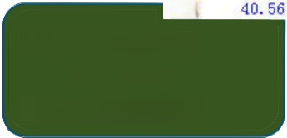
101 38..33 105
103 39.449 for f in range(100,106):
104 40.00
105 40.56 c=5×(f-32)/9
print(“%8.0f%10.2P”%6(f,c)
【学习任务四】 上机实现活动6.2
【课堂实操】上机练习活动6.2:编写程序，打印指定范围的华氏、摄氏温度对应表，间隔 为10,其中上限和下限由用户输入。
(1)用两个变量分别表示下限和上限，增加输入语句获取下限和上限的值。可以定义变 量1表示下限，h表示上限，则变量1和h的值，可以通过input()函数从键盘输入，再通过
int()函数把输入的数据转化成整型，参与运算。

(2)修改for语句。
for fin range(,,): c=5*(f-32)/9
print(“%8.0f%10.2f%(f,c))
( 3 ) 运 行 调 试 程 序 ， 观 察 运 行 结 果 。
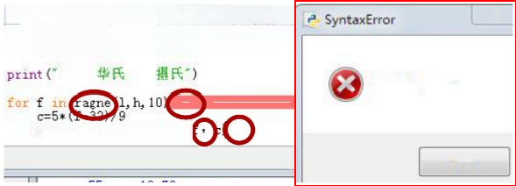
File Edit Format Run Options Window X
1=int(input("请输入华氏温度下线："))
h=int(input(“请输入华氏温度上线：“))
invalid syntax

print(“%8.0f%10.2f“ %(
确定
图中是小明同学编写的程序代码 ， 运行时提示有语法错误 ， 你能够帮助他找出程序中的 错 误 ， 让 他 的 程 序 顺 利 运 行 吗 ?
推荐的学习资源
1.《Python从入门到精通》

